# 

# **pilatesonline.jpg**

# **Curso Online**

# **Reglamento:**

1- El curso se dictará en vivo y en directo mediante nuestro canal de YouTube.

2- En el siguiente link podrás ver el temario y las fechas de cursada: dado que esto es un pdf, deben copiar el link poder acceder a la página de internet donde está la información.

<https://www.amaip.com.ar/reformeronline.html>

3- En caso que no te coincida el día y horario en que la capacitación se realiza, podrás realizarlo cuando puedas debido a que el **video de la capacitación quedará a tu disposición** en la plataforma de facebook, y también en la conversación de whatsapp, explicado en “cómo se compartirá el material”.

4- El alumno **deberá leer el instructivo** (se encuentra en este mismo pdf, al final) para la capacitación online. En él, se encuentra la información necesaria para conectarse al curso en vivo y en directo y cómo proceder frente a posibles inconvenientes.

5- Para poder hacer **consultas** es necesario estar conectado en vivo. Estas consultas serán contestadas por el profesor inmediatamente, en el momento que las detecte en la pantalla, ya que el curso es exclusivo para alumnos online. IMPORTANTE: EN EL CHAT EN VIVO ÚNICAMENTE PODRÁN REALIZARSE LAS CONSULTAS TÉCNICAS DE LA CAPACITACIÓN.

6- Las consultas técnicas que no se realicen en vivo, deberán enviarse en un **mail el día sábado anterior a cada módulo** (día martes). El profesor contestará dichas preguntas al inicio de la clase siguiente. Dicho mail, se les enviará a través del grupo de whatsapp, el cuál se creará antes del curso, con todos los participantes.

7- Las **consultas en temas de organización** del curso y material didáctico deberá realizarse por privado al siguiente whatsapp: **1132033473.**

8- Armaremos un **grupo de WhatsApp** con todos los que realicen la capacitación online. En él se subirá el contenido de cada módulo así como también los trabajos prácticos para realizar. De esta manera, podrán complementar la clase y enriquecerse de más información que quedará a su disposición.

9- En la capacitación puede haber imprevistos que no dependen exclusivamente de la organización.

* El más importante: **que** **se corte la señal de Internet.**

Nuestra organización contrató el mejor internet para que no ocurra. Pero sabemos que en Argentina esto no está 100% desarrollado.

La solución a esto es que vamos a filmar todos los módulos. Con lo cual se pueda tardar un día en descargar y poder compartirlo.

10- **Cómo se compartirá el material**: mediante un grupo cerrado de Facebook.

Este grupo se armará previamente a la capacitación para que puedan acceder a ver cada módulo. Para acceder a este grupo, deben entrar al link que se les enviará al grupo de whatsapp.

11- Recomendamos ver el el curso desde una computadora, por el tamaño de la pantalla, aunque también es posible hacerlo desde el teléfono. Es importante que ustedes también tengan buena conexión a internet.

12- Además del disertante, tendremos una persona encargada de asistir en todo momento a los alumnos de la modalidad online y será el nexo entre el profesor y los estudiantes para facilitar la comunicación.

Finalmente, les Agradecemos a todos por confiar en nuestra escuela de Capacitación y estaremos a disposición para lo que necesiten.

A.M.A.I.P Asociación Mutual Argentina de Instructores y Profesores.

# **Instructivo:**

## Para preparar antes del curso:

1. **Te incluiremos en un grupo de whatsapp** donde te enviaremos dos links:

En el primero podrás acceder a todo el material didáctico del curso para que puedas ir viendo la información.

El segundo es para que te unas a la bolsa de trabajo de amaip, donde continuamente estamos subiendo ofertas laborales.

**FUNDAMENTAL**: es necesario que agenden al administrador del grupo para que puedan acceder a los links. A continuación se muestra un ejemplo. Solo si agendan a admin. del grupo, los links se verán en azul.

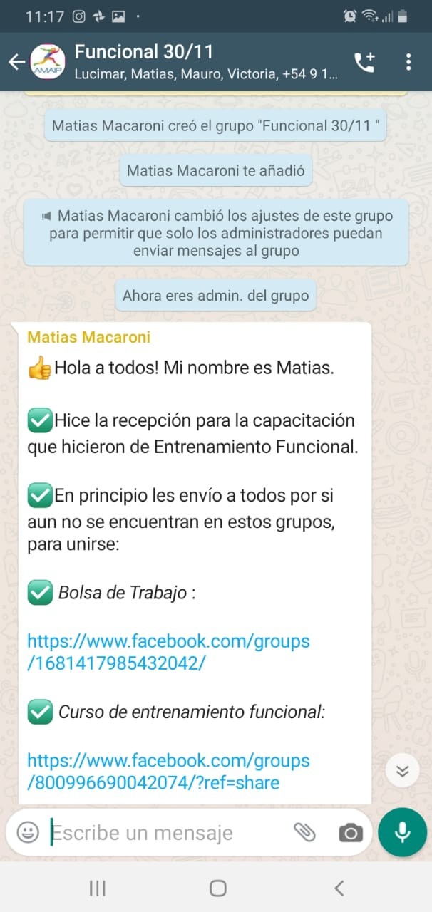

1. **Deberán crear una cuenta de gmail** en caso de no tenerla. Esto es necesario para poder realizar consultas online mientras se desarrolla el curso, debido a que el chat de youtube solo se habilita si tenés una cuenta de gmail asociada.

## El día del curso:

1. Lo recomendable es presenciar la clase en una computadora. Para esto, **deben ingresar a whatsapp web.**

En la computadora: buscan en google Whatsapp Web

En el celular: Al mismo tiempo entran en el Whatsapp de su celular a la opción Whatsapp Web.

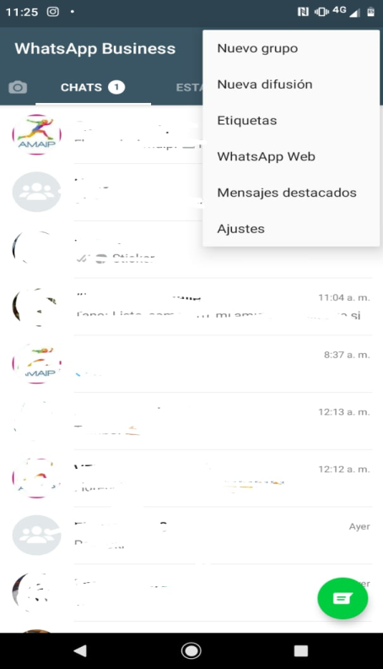

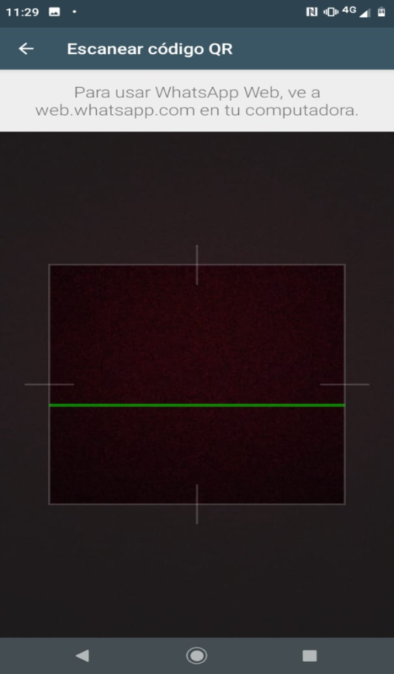

Una vez llegado a este punto, deben acercar el celular a la pantalla de la computadora para escanear el código QR que aparece en la pantalla de la PC.

1. Recibirán en el grupo de whatsapp el **link para poder ingresar al curso en directo.**

Cuando hagan clic en el link, entrarán al directo. MUY IMPORTANTE: PARA PODER CHATEAR EN VIVO, DEBEN ACCEDER A YOUTUBE CON SU CUENTA DE GMAIL QUE CREARON PREVIAMENTE (VER PUNTO 2 EN LA SECCIÓN PREPARAR ANTES DEL CURSO).

**MUY IMPOTANTE:** CADA VEZ QUE TENGAN ALGÚN PROBLEMA CON LA TRANSMISIÓN, YA SEA PORQUE SE TRABE, INTERRUMPA, NO TENGAN ACCESO A LA PANTALLA COMPLETA U OTROS INCONVENIENTES, DEBEN SALIR DE YOUTUBE Y VOLVER A INGRESAR CON EL LINK.

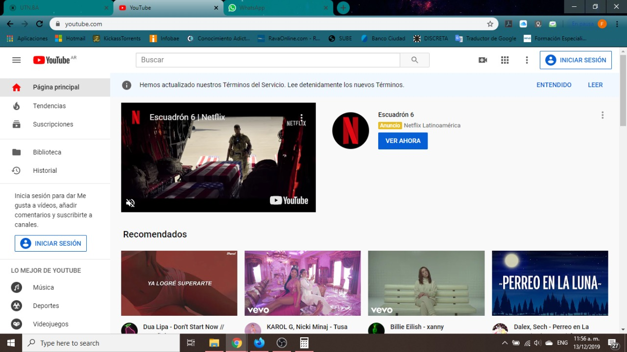

1. A continuación, les presentamos un **detalle de cómo acceder a los chats del curso en vivo para poder realizar consultas**, tanto desde un teléfono celular como de las computadoras. Se recomienda leer el reglamento.

Chat PC:

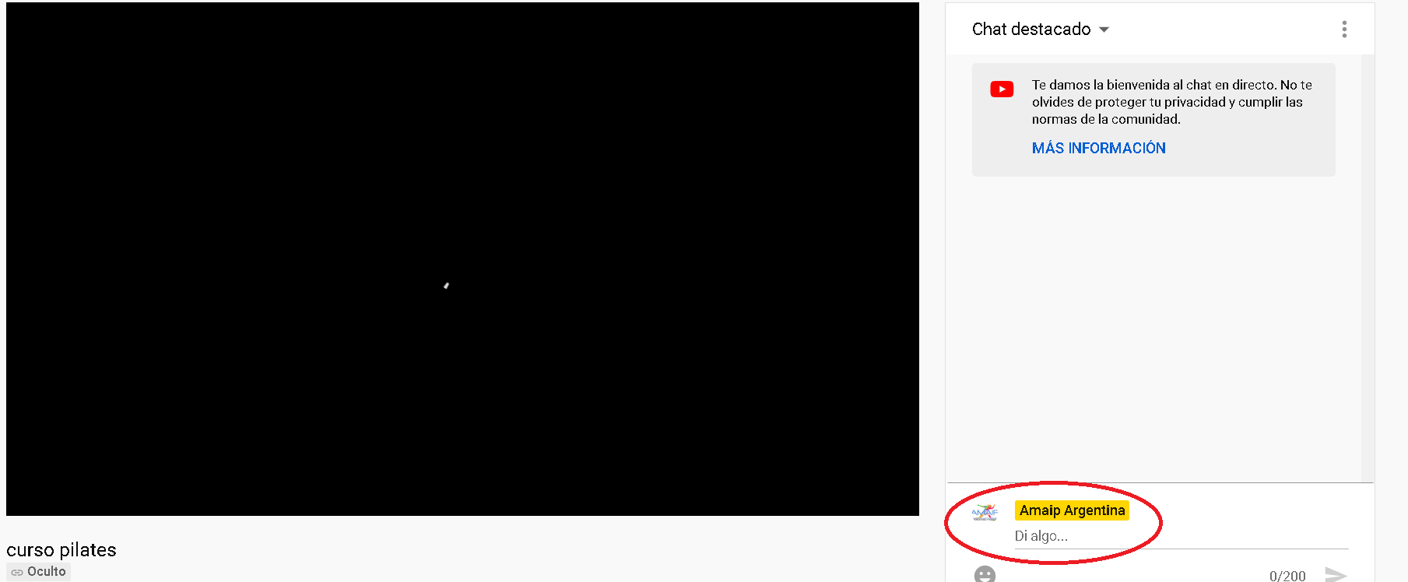

Chat de Celular:

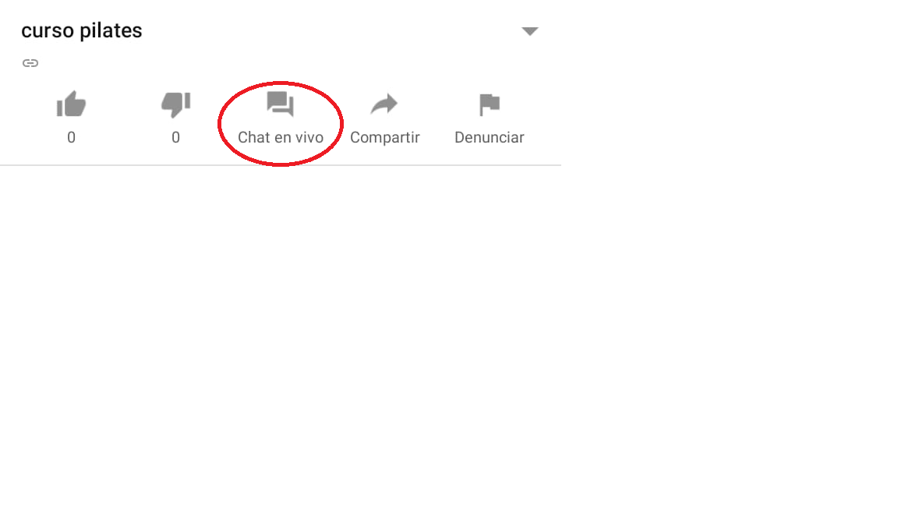

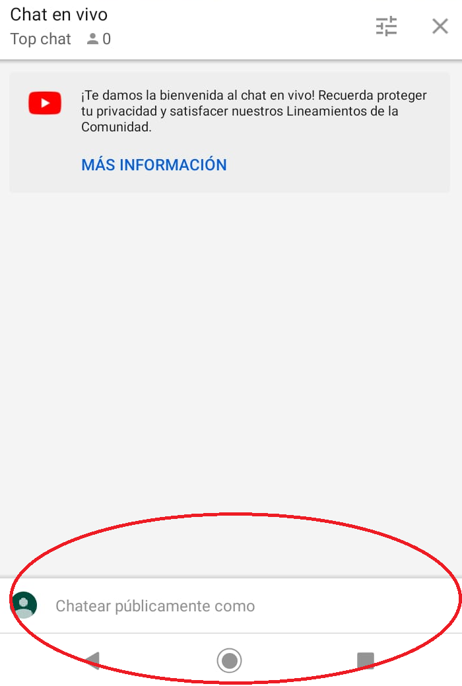

1. Recordamos la importancia de leer el reglamento para poder tener acceso a toda la información y de cómo manejarse para la realización de consultas, entre otras cosas.